Dokumentasjon React app
Dokuemntasjon for react app
Sondre Røste Kise
Datmaster04@gmail.com
Beskrivelse
Jeg har valgt nivå 1, og vil her dokumentere arbeidet jeg gjør.

Contents
Oppsett av React app 2

Oppsett av React app

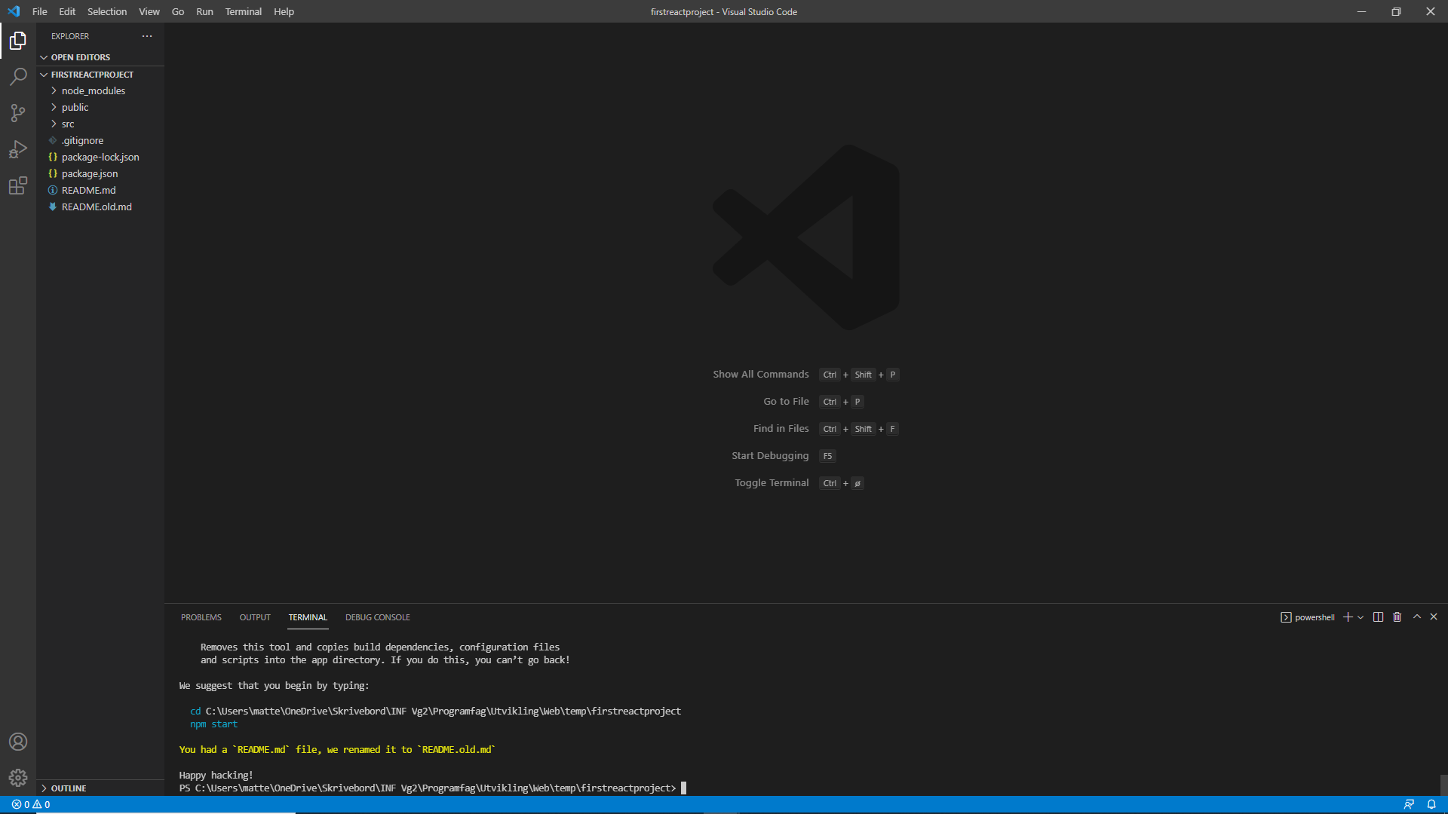
Jeg skriver inn «npx create-react-app .» i terminalen så setter den opp react appen for meg.

